**2019中国铸造工业展**

**观众系统使用手册**

**更新日期：2019-5-30**

【观众前台】 4

一 观众前台登录页面链接 4

二 登录页面 4

2.1登录详情 4

三 发送验证 5

四 基本信息填写页面 6

五 基本信息填写页面 6

六 问卷调查页面 7

七 问卷调查页面 7

八 问卷调查选择方式 8

九 选择其他 8

十 完成问卷选择提交 9

十一 预登记确认函页面 10

十二 获取胸卡预登记号码 11

十三 如何打印预登记邀请函 11

十四帮同事注册页面 12

十五 填写同事注册页面 12

十六 帮助同事注册 12

十七 邀请同行页面 13

十八 展商/展品预览 14

十九 联系我们页面 15

【观众后台】 15

一 观众后台登录页面链接 15

二 登录页面 16

三 用户列表页面 16

四 注册人数统计页面 17

五 问卷调查页面 17

六 国家统计页面 17

七 镜像统计 18

八 镜像添加 18

九 短信统计 18

* 注册通道链接

|  |  |  |
| --- | --- | --- |
| 序号 | 注册类别 | 注册链接 |
| 1 | 观众登录 | <http://reg.chinacastexpo.com> |
| 2 | 观众后台登录 | <http://reg.chinacastexpo.com/userlist/login> |

# 【观众前台】

一 观众前台登录页面链接

链接：<http://reg.chinacastexpo.com>

测试账号: 邮箱:3010735418@qq.com 手机号码:17652533793

测试密码: 230914

二 登录页面

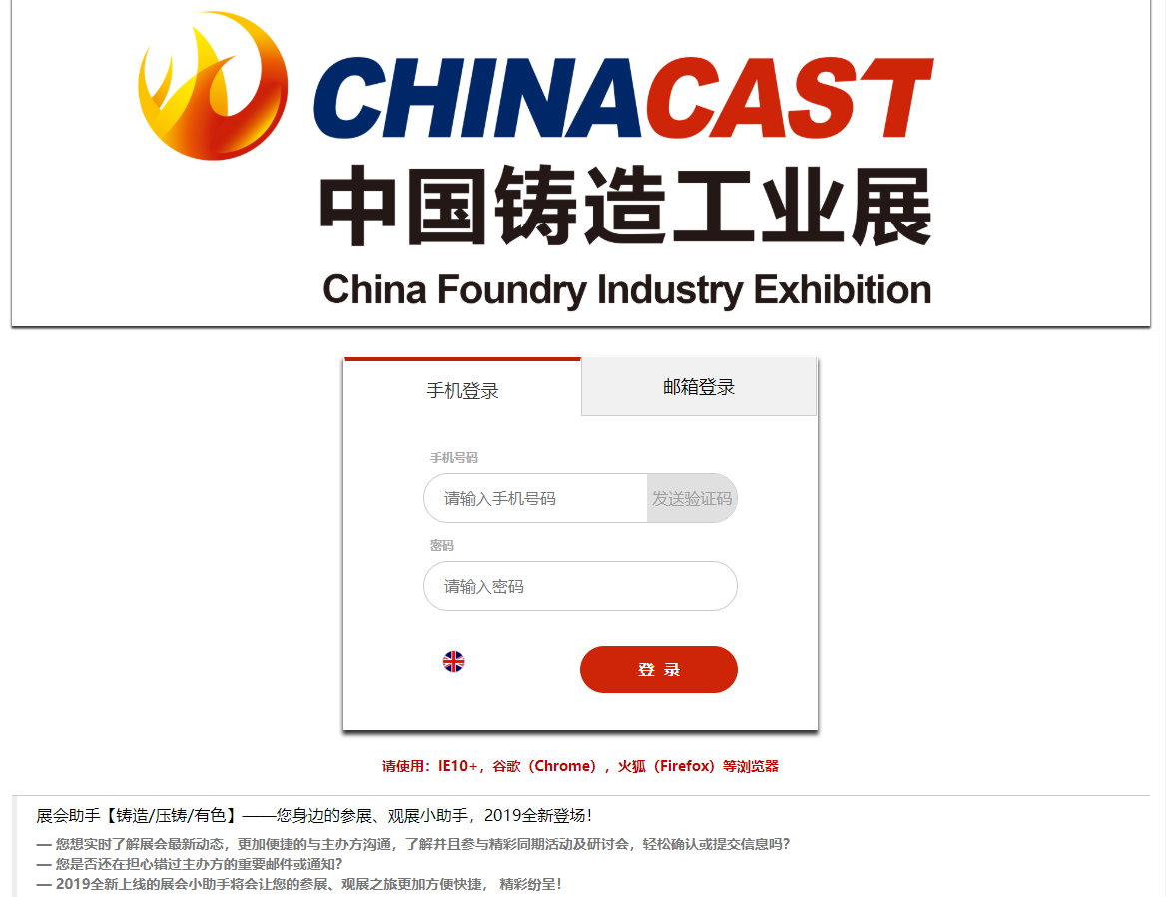

2.1登录详情

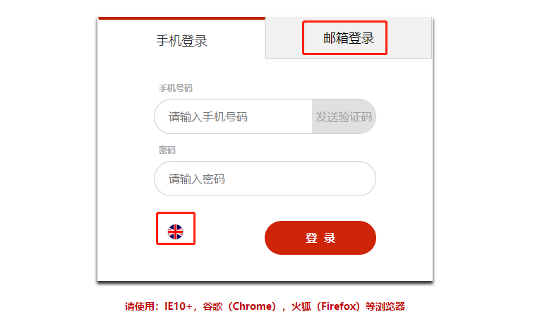

点击邮箱登录则切换成使用邮箱登录,点击图标能换成英文登录英文登录

## 三 发送验证

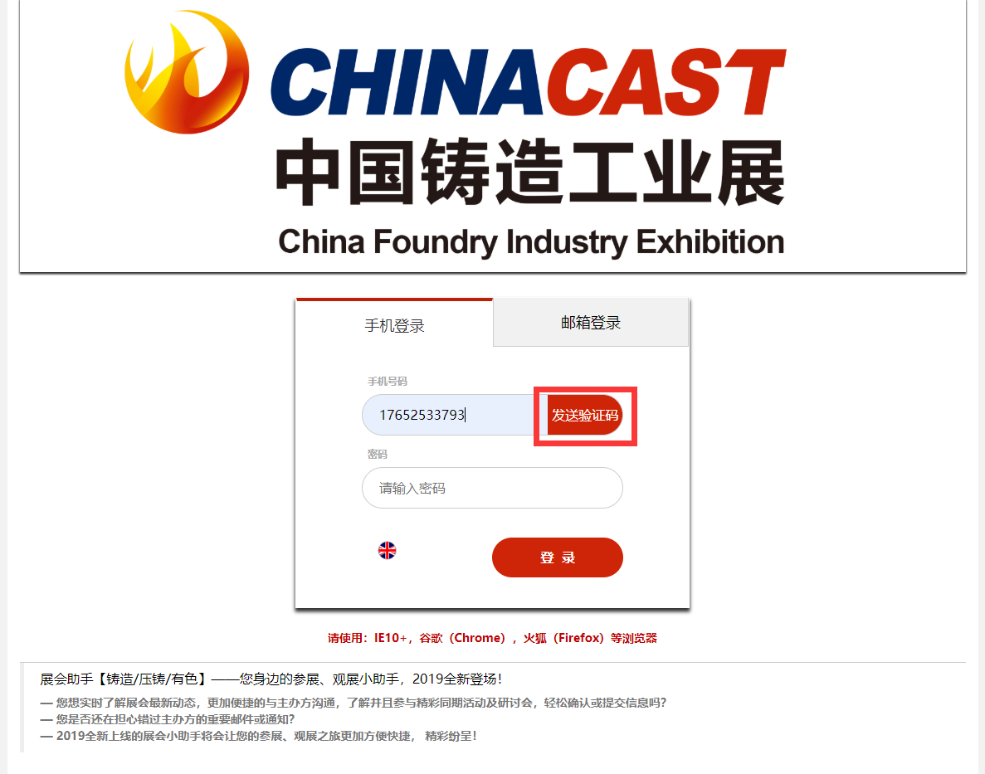

输入手机号后点击发送验证码后会接受到带有密码的信息,使用其中的验证码登录

邮箱登录则是发送到你的邮箱中

## 四 基本信息填写页面

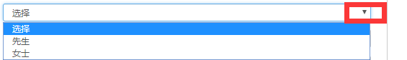

- 输入姓名

- 输入公司名称

- 输入部门

- 输入职位

- 点击选择国家，（直接输入国家搜索搜选择）

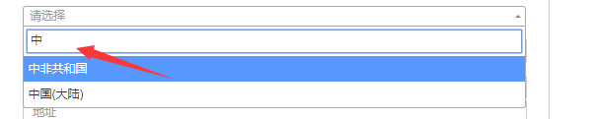

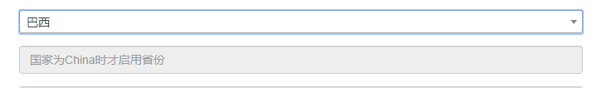

* 只有国家选择为中国时才能选择省份



输入电话：国家区号 、省份区号 、电话号码 、分机号码

输入传真：如没有可不输入



输入手机号码：国家区号可以不用输入，直接输入手机号码，仅在手机号码与国家区号不同的情况下，国家区号处需做修改

## 五 基本信息填写页面

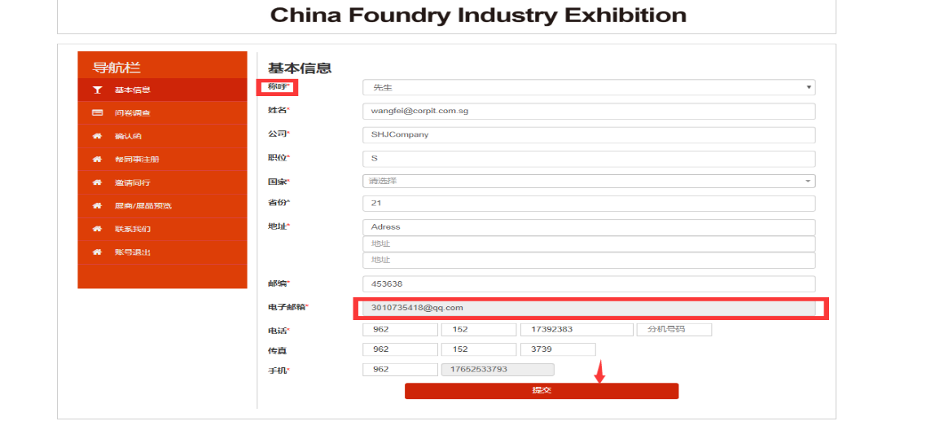

带有红色星号的是必填项,邮箱和手机号码已经注册过则不能更改,填写完成后提交

## 六 问卷调查页面

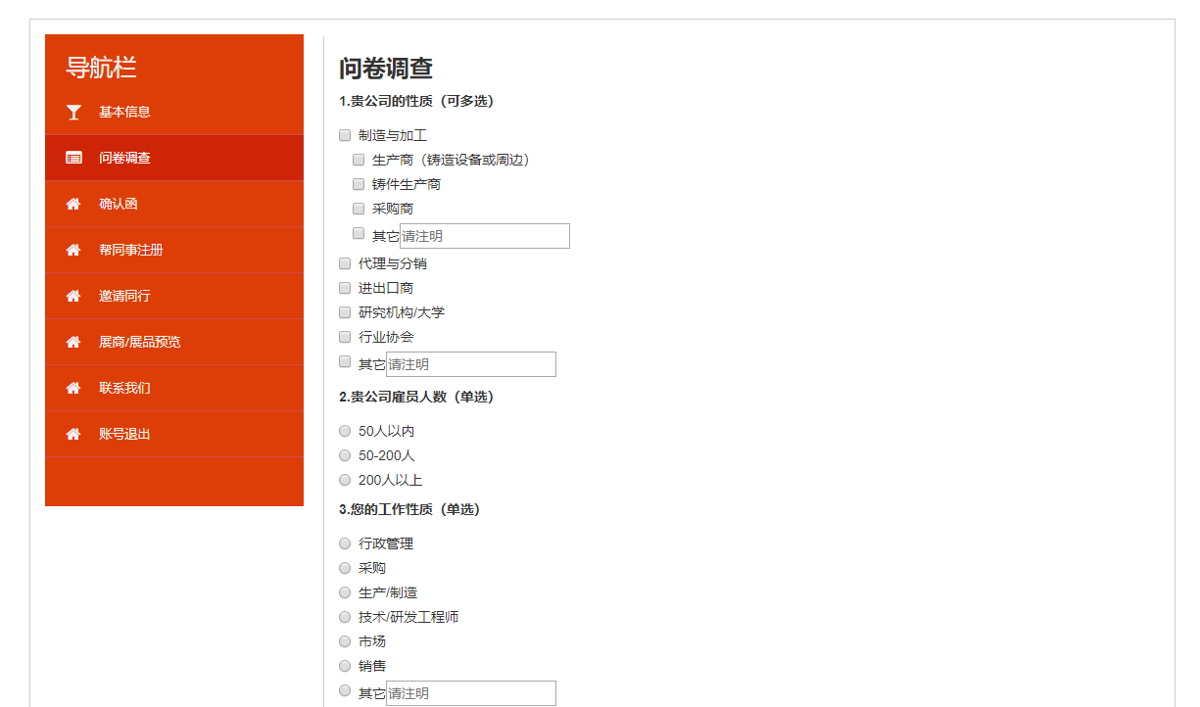

勾选每个问题的正确选项，请注意题目后面的单选和多选

## 七 问卷调查页面

多选题可以选择多个答案

## 八 问卷调查选择方式

单选题只能选择一个

## 九 选择其他

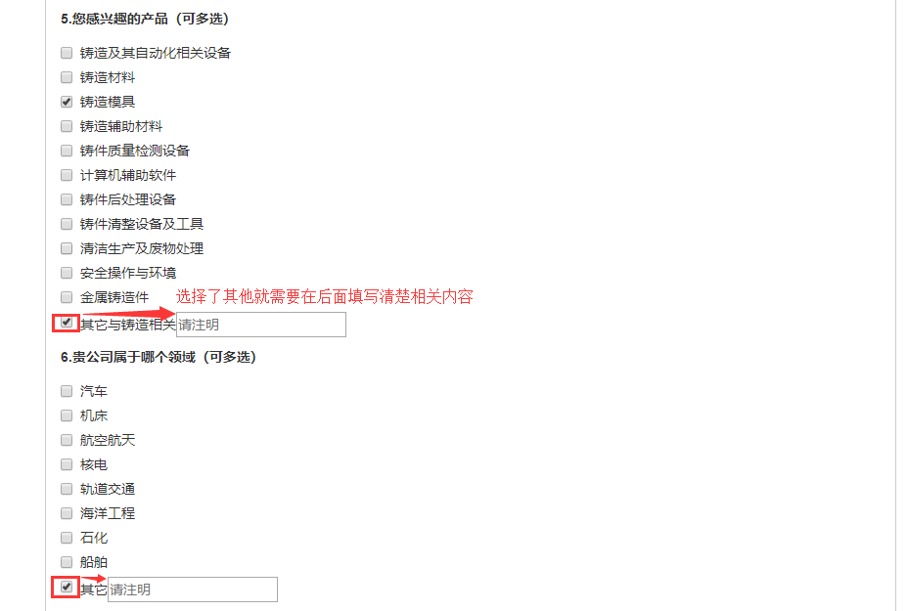

如果选择其他就需要在后面的文本框中填写相关内容

## 十 完成问卷选择提交

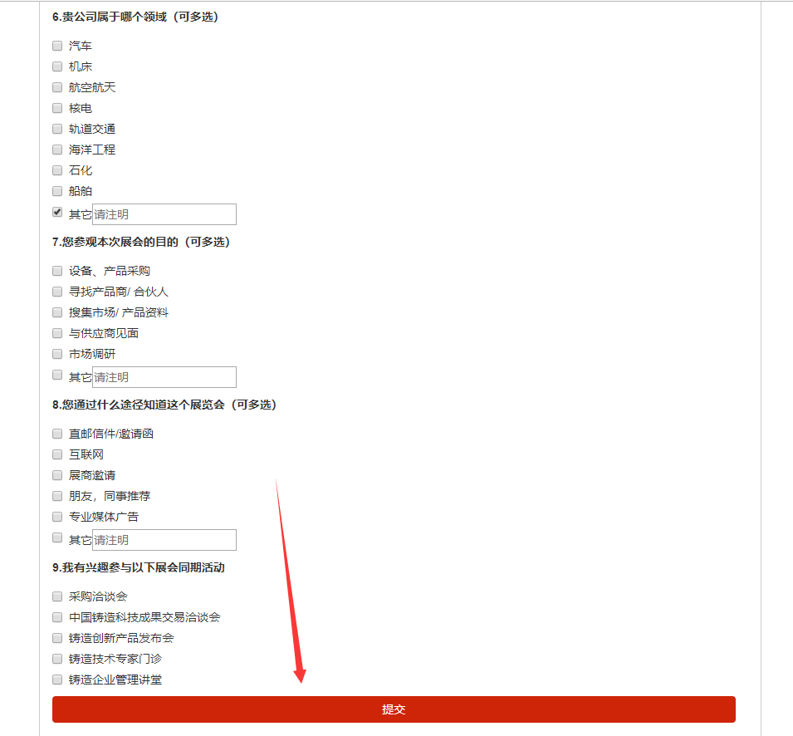

选择完成后在页面最底端点击提交

## 十一 预登记确认函页面

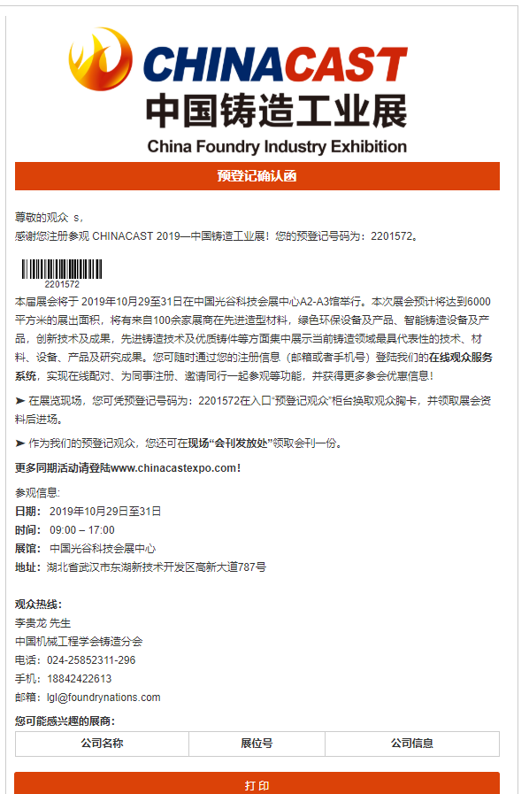

## 十二 获取胸卡预登记号码

- 确认函页面：提交完成后进入“预登记确认函”页面

- 确认函中可以看到一个注册码成功的预登记号码，此号码带到现场注册柜台，打印胸卡

## 十三 如何打印预登记邀请函

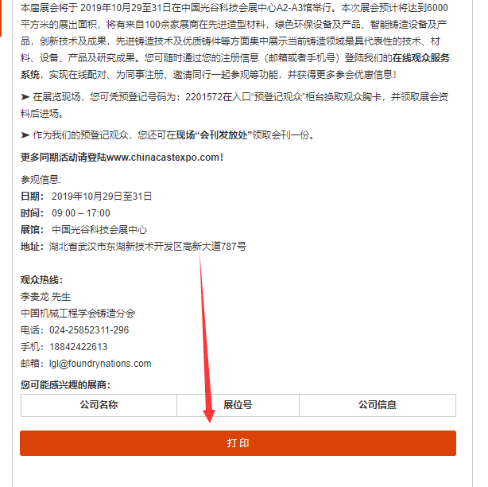

页面的最底端有个打印按钮,可以打印一份确认函带到现场进行打印胸卡

## 十四帮同事注册页面

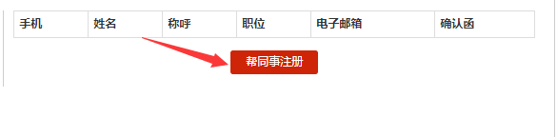

进入填写同事信息页面

## 十五 填写同事注册页面

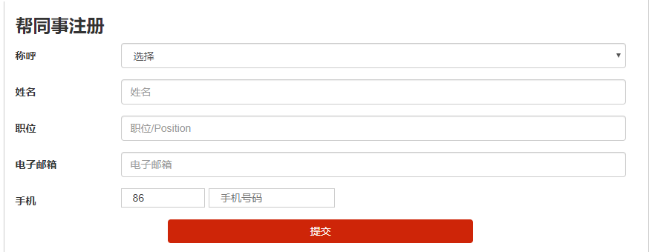

输入同事的性别,姓名,职位,电子邮箱,手机号码

## 十六 帮助同事注册

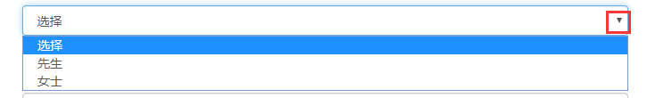

点击下拉图标选择同事性别

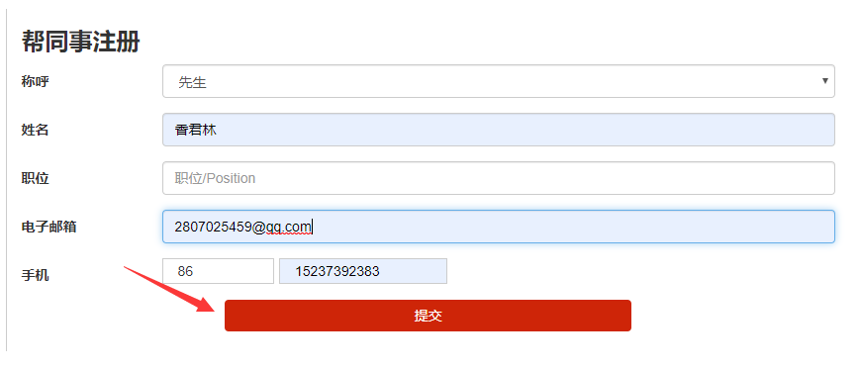

同事信息输入完成后点击提交(手机号和邮箱只能注册一次)

## 十七 邀请同行页面

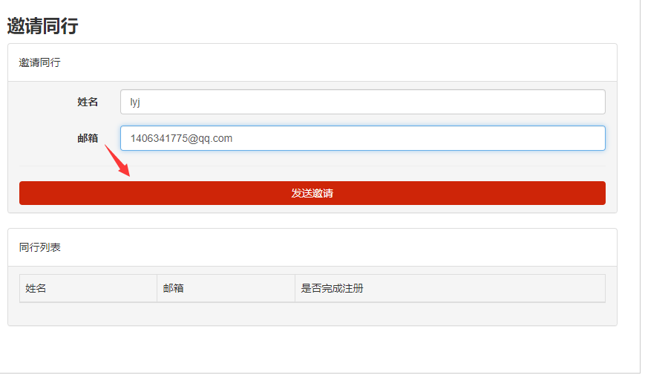

输入好同行的信息后点击发送邀请,邮箱就会发送邮件到他的邮箱中去

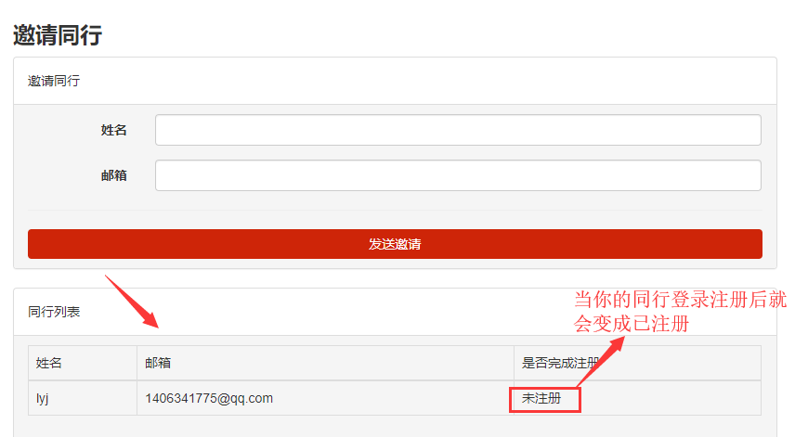

邀请同行后会在下面显示出你所邀请的同行,同行注册后则会变成已注册

## 十八 展商/展品预览

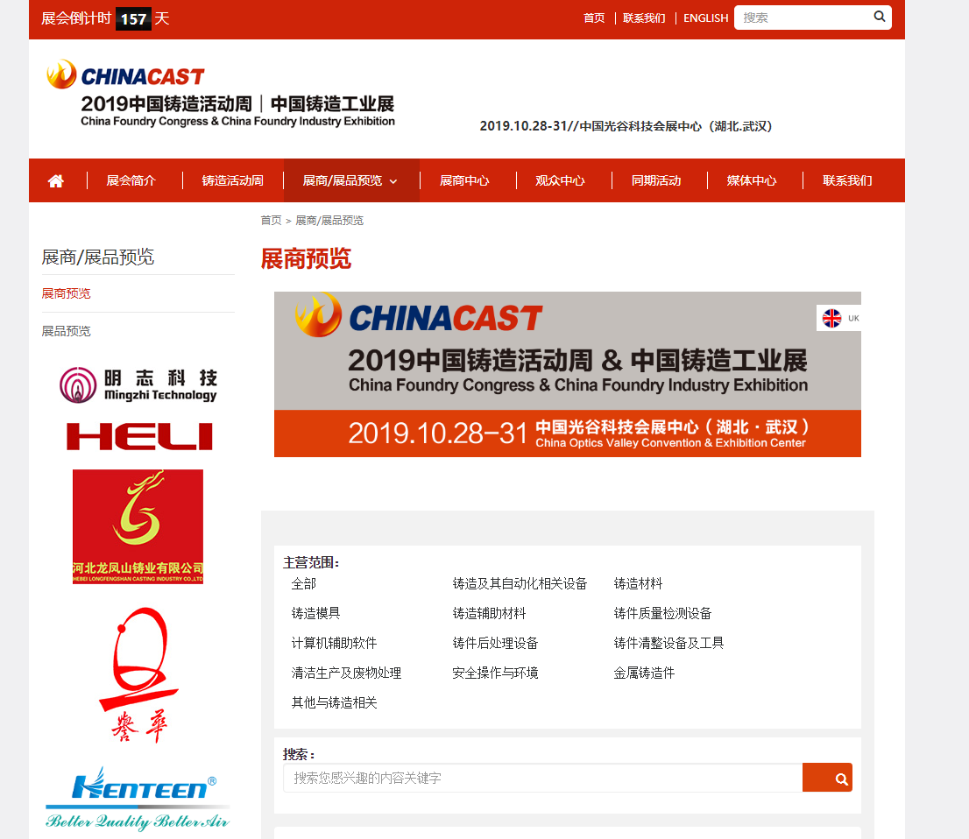

## 十九 联系我们页面

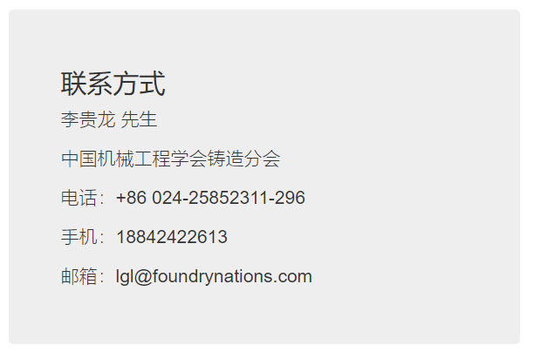

# 【观众后台】

## 一 观众后台登录页面链接

链接：<http://reg.chinacastexpo.com/UserList/Login>

测试用户名:admin

测试密码:corpit

## 二 登录页面

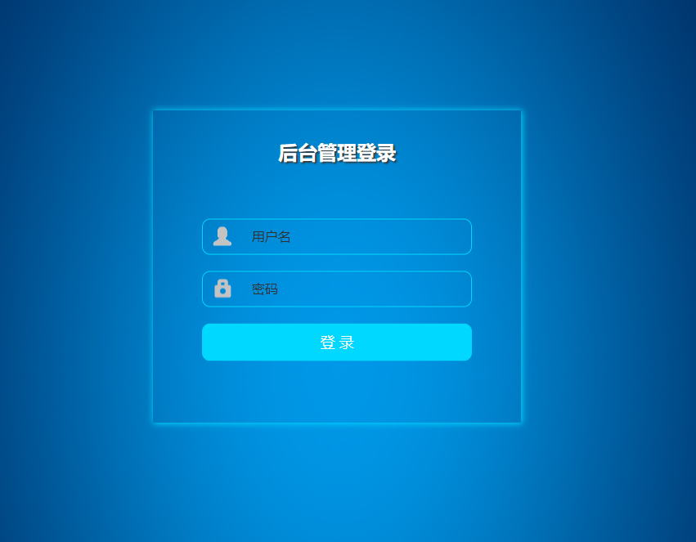

## 三 用户列表页面

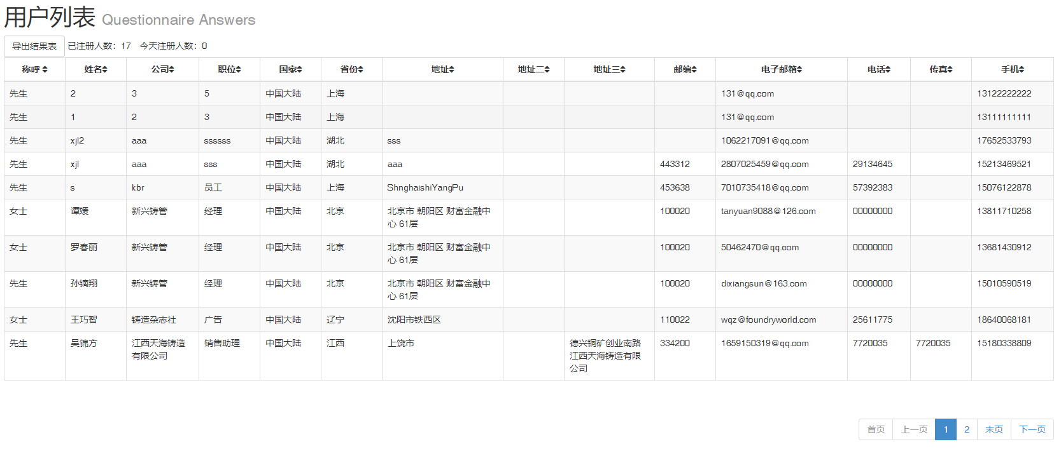

可以把用户的所有信息全部导出为Excel



导入的Excel的格式(中国为中国大陆)

## 四 注册人数统计页面

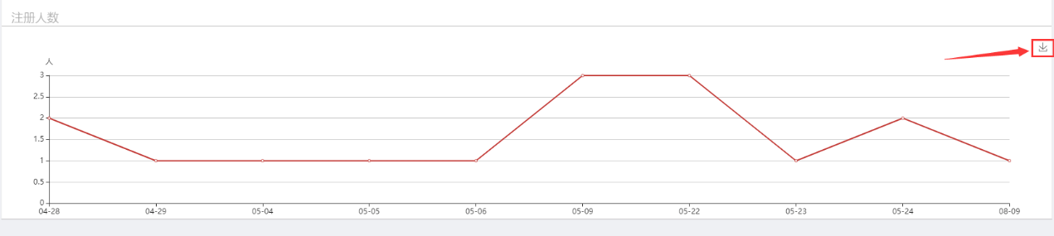

显示注册人数左上角可下载为图片

## 五 问卷调查页面

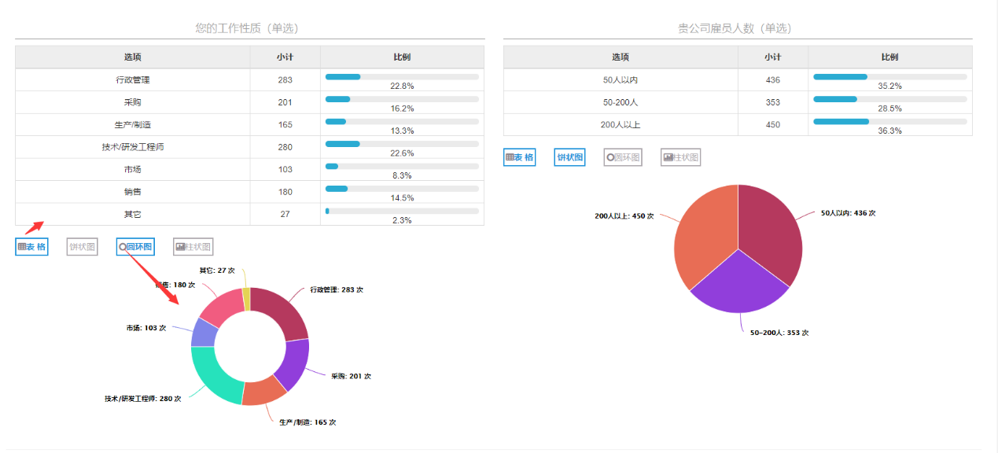

## 六 国家统计页面

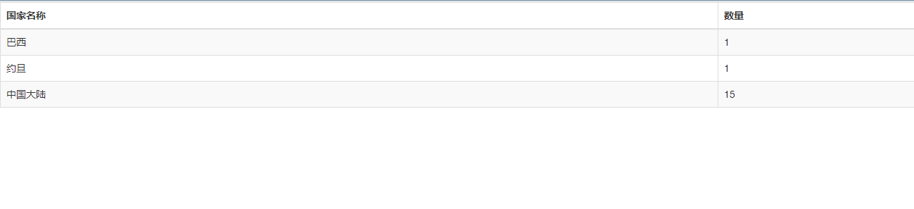

## 七 镜像统计

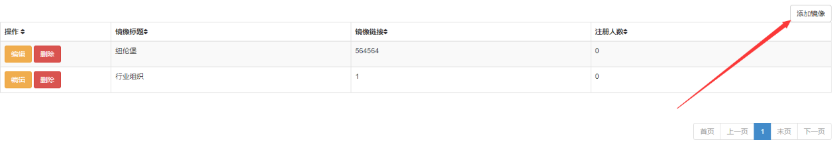

左上角可以添加镜像

## 八 镜像添加

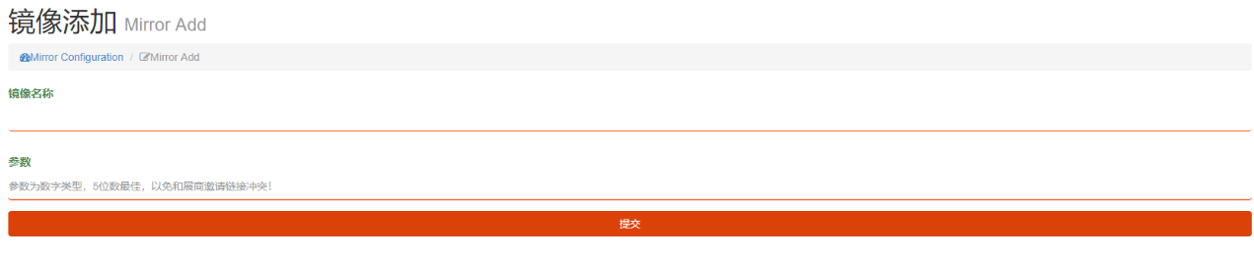

输入镜像名称,镜像参数在提交可以添加一个镜像

## 九 短信统计



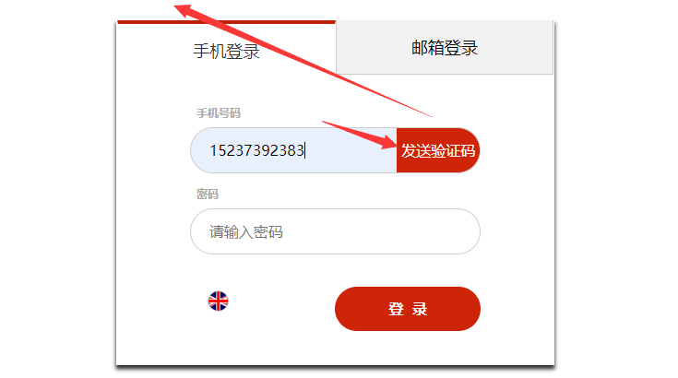

每次发送短信时都会添加短信数量